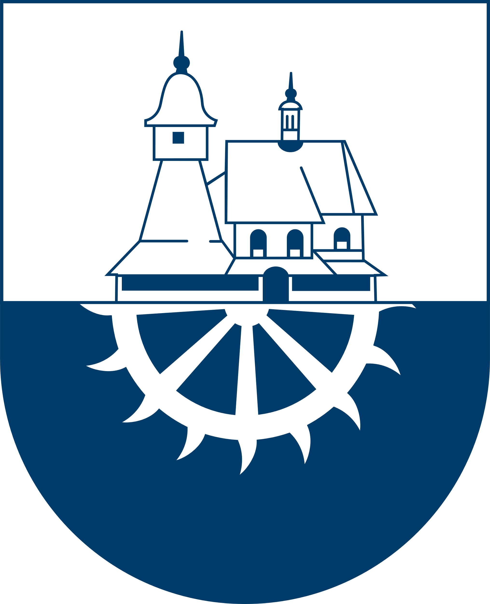
Statutární město Ostrava
Úřad městského obvodu Hrabová
Odbor financí a správy majetku

Žádost o povolení ke zvláštnímu užívání místní komunikace podle § 25 odst. 6 písm. e) zákona č. 13/1997 Sb., o pozemních komunikacích, za účelem konání sportovní, kulturní a společenské akce apod.

- žadatel: právnická osoba / fyzická osoba

Název / jméno:
....................................................................................................................................................................
Sídlo společnosti / Adresa:
...................................................................................................................................................................
IČ / datum narození: ...................................................
tel./e-mail: .................................................................................................................................................

Ve věci zastoupený (vyplňuje se pouze, pokud se žadatel nechá v řízení zastupovat zmocněnce doloží plnou moc podepsanou žadatelem). Identifikační údaje se uvedou v rozsahu předchozího bodu pro fyzickou osobu; pro právnickou osobu

...................................................................................................................................................................
...................................................................................................................................................................

2. Název akce:

....................................................................................................................................................................

na ulici ............................................................................................. č. p./č.or. ........................................

na pozemku parcelní číslo: ................................................................................................ k. ú. Hrabová

na ploše místní komunikace: .....................................................................................................................

v termínu od - do: ......................................................................................................................................

na ploše: ........................... m² (příp. dle přiložené situace), v době max. od ................. do ............. hodin
použitá vozidla: budou – nebudou (SPZ, typ): .........................................................................................

kontaktní osoba zodpovědná za konání akce (jméno, telefon, e-mail):

....................................................................................................................................................................

.............................................................
podpis žadatele

3. Přílohy žádosti
- situace na podkladu katastrální mapy s vyznačením místa konání akce, tj. s přesným zakreslením lokalizace dotčených částí místních komunikací
- stručný popis konané akce a její průběh
- popis uzavírky vč. popisu objízdné trasy (nutno podat samostatnou žádost o povolení uzavírky místní komunikace podle § 24 zákona o pozemních komunikacích)
- v případě ohrožení bezpečnosti a plynulosti silničního provozu (např. u hlavních silničních tahů, v blízkosti přechodů pro chodce či jiných sporných místech) je nutný souhlas Policie ČR, MŘ Ostrava, dopravní inspektorát, Výstavní 55, Ostrava – Vítkovice
- plná moc (v případě zastoupení)

Správní poplatek:
Výše správního poplatku dle zákona č. 634/2004 Sb., o správních poplatcích, ve znění pozdějších předpisů – položka 36:

Vydání povolení ke zvláštnímu užívání místní komunikace na dobu platnosti:
- 10 dní a dobu kratší než 10 dní 100,- Kč
- 6 měsíců a dobu kratší než 6 měsíců 500,- Kč
- delší než 6 měsíců 1000,- Kč

Vyřizuje: Ing. Jana Faicová
Tel: 599 420 114
E-mail: jana.faicova@ostrava-hrabova.cz

